Έντυπο Καταγραφής Πληροφοριών και Συγκέντρωσης Εκπαιδευτικού Υλικού για τα Ανοικτά Μαθήματα

Έκδοση: 1.03, Νοέμβριος 2014

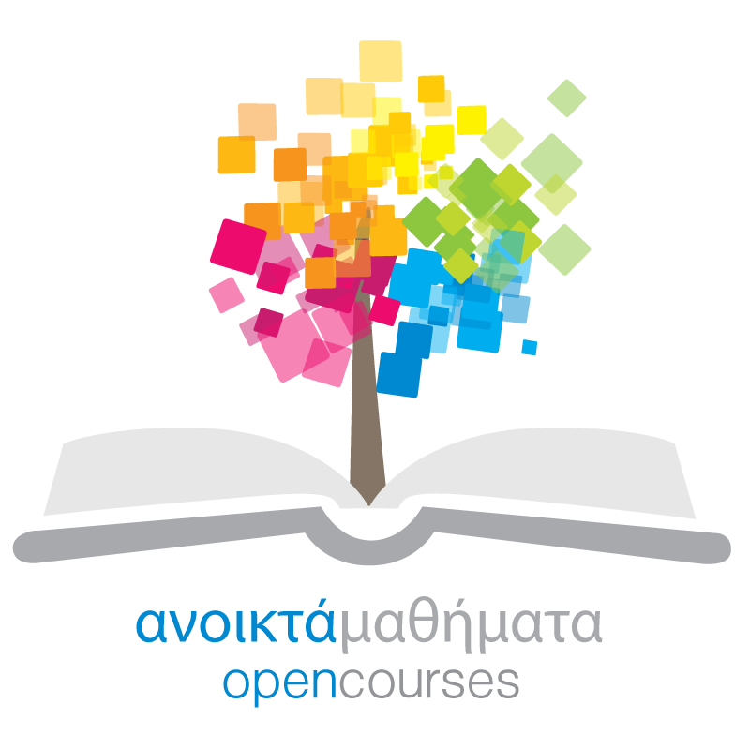

**Δράση «Ανοικτά Ακαδημαϊκά Μαθήματα στο Πανεπιστήμιο Αιγαίου»**

Σύνδεσμος: <http://opencourses.aegean.gr>

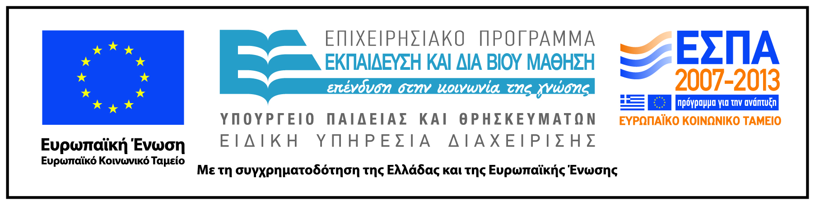

**Γενικές Πληροφορίες Μαθήματος**

|  |  |
| --- | --- |
| **Όνομα διδάσκοντος / διδασκόντων** | Ιωάννης Γαλαντόμος |
| **Instructor(s) name** | Ioannis Galantomos |
| **Τίτλος Μαθήματος** | Γραμματισμός |
| **Δικτυακός τόπος μαθήματος** | https://eclass.aegean.gr/courses/TMS162/ |
| **Κωδικός Μαθήματος (Course Code) όπως αναφέρεται στο Φοιτητολόγιο** | ΓΥ-10 |
| **Επίπεδο μαθήματος/Κύκλος σπουδών (Course level/cycle).** | Προπτυχιακό (Undergraduate) |
| **Έτος σπουδών (Year of Study)***:* | 4ο |
| **Εξάμηνο (Semester).** | Ζ |
| **Γλώσσα διδασκαλίας** | Ελληνική |
| **Περισσότερα για τον/τους διδάσκοντες (More about the instructor(s)).** | *Προαιρετικά*.  Σύνδεσμος σε βιογραφικό ή σύντομο βιογραφικό (έως 10 γραμμές) |
| **Φωτογραφία διδάσκοντος** | *Προαιρετικά* |
| **Περιγραφή μαθήματος** | Σκοπός του μαθήματος είναι η παρουσίαση όλων των πτυχών που σχετίζονται με την έννοια του γραμματισμού, τα είδη του και το περιεχόμενο που αυτός έχει στις σύγχρονες κοινωνίες. Επίσης, θα γίνει αναφορά στις έννοιες της παιδαγωγικής του γραμματισμού και των πολυγραμματισμών, ενώ θα εξεταστούν οι εφαρμογές του θεωρητικού πλαισίου στην εκπαιδευτική πράξη. |
| **Λέξεις κλειδιά (Keywords)** | Γραμματισμός, αλφαβητισμός, εγγραματοσύνη, UNESCO, Συστημική Λειτουργική Γραμματική, Halliday, τυπικό & καταστασιακό νόημα, καταστασιακό περιβάλλον, κείμενο, αναπαραστατική, διαπροσωπική & κειμενική λειτουργία, κοινωνικό & καταστασιακό πλαίσιο, επίπεδο ύφους, πεδίο, συνομιλιακοί ρόλοι, τρόπος, εργαλειακή, κανονιστική, διαδραστική, προσωπική, ευρετική, φαντασιακή & αναπαραστασιακή λειτουργία, κριτική γλωσσική επίγνωση, Λειτουργική & Ολιστική γλωσσική προσέγγιση, Προσέγγιση των εννοιολογικών κατασκευών, λειτουργικός γραμματισμός, Κοινωνικοπολιτισμική προσέγγιση, Κριτική προσέγγιση του γραμματισμού, πολιτισμική διάσταση του γραμματισμού, πολιτισμικός γραμματισμός, τοπικός γραμματισμός, κριτικός γραμματισμός, Αυτόνομο και ιδεολογικό μοντέλο του γραμματισμού, Παιδαγωγική του γραμματισμού, κοινωνικός εποικοδομισμός, λόγος, κείμενο, είδος λόγου (κειμενικό είδος), περιγραφικά, αφηγηματολογικά & επιχειρηματολογικά κείμενα, Πολυτροπικότητα, μονοτροπικά & πολυτροπικά κείμενα, χαρακτηριστικά πολυτροπικού λόγου, βαθμός πολυτροπικότητας, πολυτροπική κοινωνική σημειωτική της μάθησης, Πολυγραμματισμοί, New London Group, Σχέδιο, το σχεδιασμένο, ο σχεδιασμός, ο ανασχεδιασμός, τοποθετημένη πρακτική, ανοικτή διδασκαλία, κριτική πλαισίωση, μετασχηματισμένη πρακτική, Σχολικός & Ακαδημαϊκός γραμματισμός, επικοινωνιακή προσέγγιση, επικοινωνιακή ικανότητα, κειμενοκεντρικές, λειτουργικές, ειδολογικές, ολιστικές, εποικοδομητικές & πολυγραμματισμικές γλωσσοδιδακτικές τάσεις, γλωσσικός γραμματισμός, Οικογενειακός γραμματισμός, ορισμός οικογένειας, προγράμματα οικογενειακού γραμματισμού, Σχολεία Δεύτερης Ευκαιρίας, Εκπαίδευση Ενηλίκων, Γραμματισμοί (μαθηματικός, κοινωνικός, γλωσσικός, επιστημονικός, πληροφορικός, περιβαλλοντικός, αγγλικός, αισθητικός), περιγραφικός χαρακτήρας αξιολόγησης |